Тема 15. Передача генетической информации. Биосинтез белка в клетке. Механизмы регулирования биосинтеза белка. Антибиотики.

1. Дайте определение процесса репликации ДНК, его основные характеристики
_______________________________________________________________________________________________________________________________________________________________________________________________________________________________________________________________________________________________________________________________________________________________________________________________________________________________________________________________________________________________________________________________________________________________________________________________________________________________________________________________________________________________________________________________________________________________________i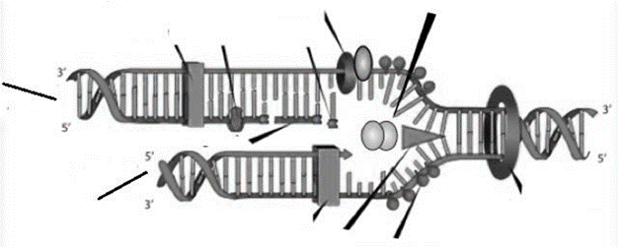

№ | Фермент | Функции
1 | Топоизомераза
2 | Гелиіказа
3 | ДНК-полимераза
4 | Праймаза
5 | ДНК-лигаза

2. Кратко опишите процесс репарации ДНК. Почему этот процесс необходим?
__________________________________________________________________________________________________________________________________________________________________________________________________________________________________________________________________________________________________________________________________________________________________________________________________________________________________________________________________________________________________________________________________________________________________________________________________________________________________________________________________________________________________________________________________________________________________________________________________________________________________________________________________________________________________________________

3. Дайте определение процесса транскрипции РНК
__________________________________________________________________________________________________________________________________________________________________________________________________________________________________________________________________________________________________________________________________________________________________________________________________________________________________________________________________________________________________________________________________________________________________________________________________________________________________________
4. Укажите основные части структуры оперона.

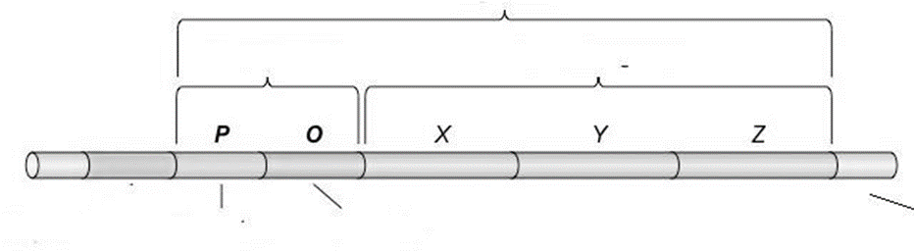
Что такое TATA-box? Его функция.
____________________________________________________________________________________________________________________________________________________________________________________________________________________________________________________________________________________________________________________________________________________________________________________________________________
5. Дайте определение терминов:
• Прямая и оборотная транскрипция
__________________________________________________________________________________________________________________________________________________________________________________________________________________________________________________________________________________________________________________________________________________________________________________________________________________________________________________________________________________________________________________________________________________________________________________________________________________________________________
• Процессинг РНК
____________________________________________________________________________________________________________________________________________________________________________________________________________________________________________________

• Экзон____________________________________________________________  _______________________________________________________________________ | 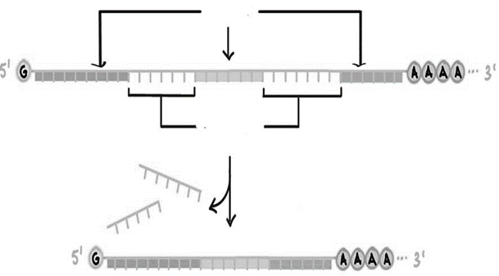
• Интрон ___________________________________________________________
_______________________________________________________________________

• Сплайсинг__________________________________________________________
• Кепирование_________________________________________________________
• Полиаденилирование ___________________________________________________
_______________________________________________________________________
- • 6. Что такое генетический код? __ __ __ - __ __ __ - __ __ __ - __ __
- •
- • 7. Дайте определение
- • • Перевод (биосинтез белка)
- ___________________________________________________________
- __________________________________________________________________________________________________________________________________________________________________________________________________________________________________________________________________________________________________________________________________________________________________________________________________________________
______________________________________________
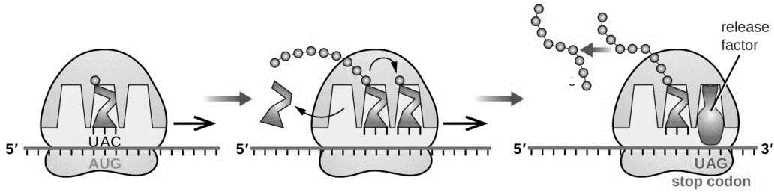

- Кратко опишите это, используя план:
- - Инициация
- ________________________________________________________________________________________________________________________________________________________________________________________________________________________________________________________________________________________________________________________________________________________________
• Элонгация
_______________________________________________________________________________________________________________________________________________________________________________________________________________________________________________________________________________________________________________________________________________________________________________________________________________________________________________________________________________________________________________________________________________________________________________________________________________________________________
• Терминация__________________________________________________________________________________________________________________________________________________________________________________________8. Охарактеризуйте строение и функции рибосом
